**Лабораторная работа № 8.**

**Стоимостной анализ (Activity Based Costing)**

1. Постановка задачи

1. Установите единицы измерения денег и времени – рубли и часы.

2. Сформируйте название и определение центров затрат в соответствии с табл. 8.2.

3. Для работ на диаграмме А2 – «Сборка и тестирование компьютеров» внесите параметры ABC (табл. 8.3).

Для работы А2 – «Сборка и тестирование компьютеров» в результат стоимость работы должна составить 758420руб.

4. Сгенерируйте отчет Activity Cost Report. Вид отчета должен соответствовать, приведенному на рис. 8.15.

5. Сформируйте ключевые слова UDP:

к) «Расход ресурсов»;

л) «Документация»;

м) «Информационная система».

6. Создайте UDP «Приложение».

7. Для UDP задайте характеристики в соответствии с табл. 9.5

8. Назначте UDP работе «Сборка настольных компьютеров».

9. Внесите значения UDP для работ в соответствии с табл. 8.6

10. После внесения UDP типа Command или Command List щелчок по кнопке приведет к запуску приложения.

11. Отключите ключевое слово «Информационная система». Убедитесь в правильности режима фильтрации, который должен отключить UDP с ключевым словом «Информационная система».

12. Постройте отчет по UDP для опци6

н) Start from Activity: A2. Сборка и тестирование компьютеров;

о) Number of Levels: 2;

п) User Defined Properties: Расход электроэнергии.

Результаты выполненной работы

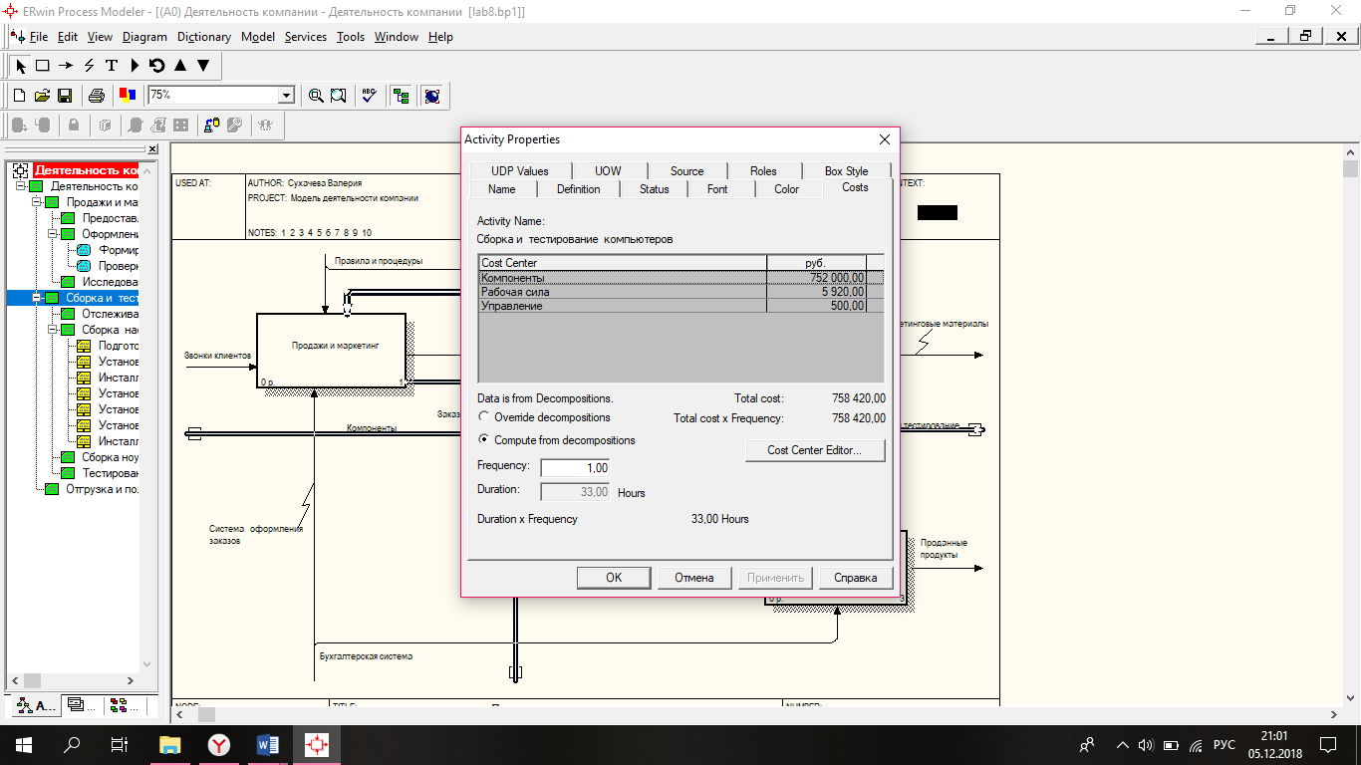

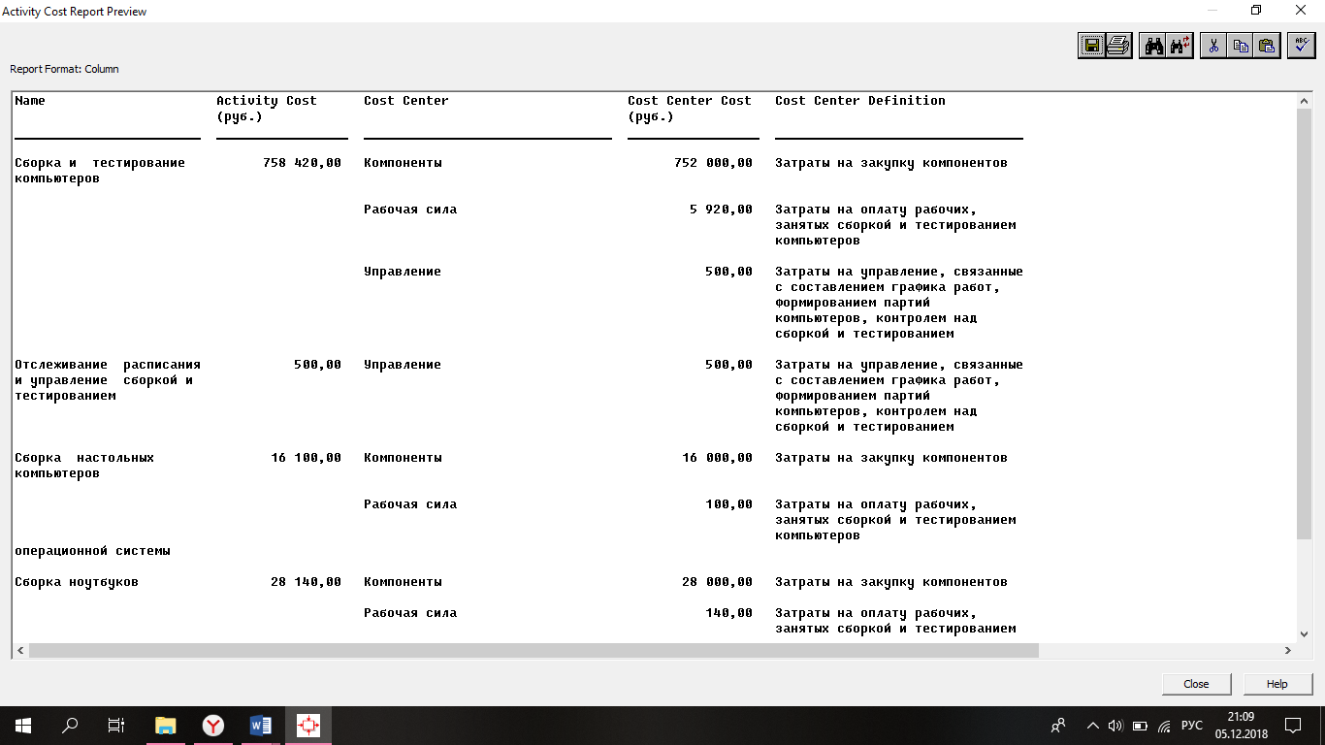

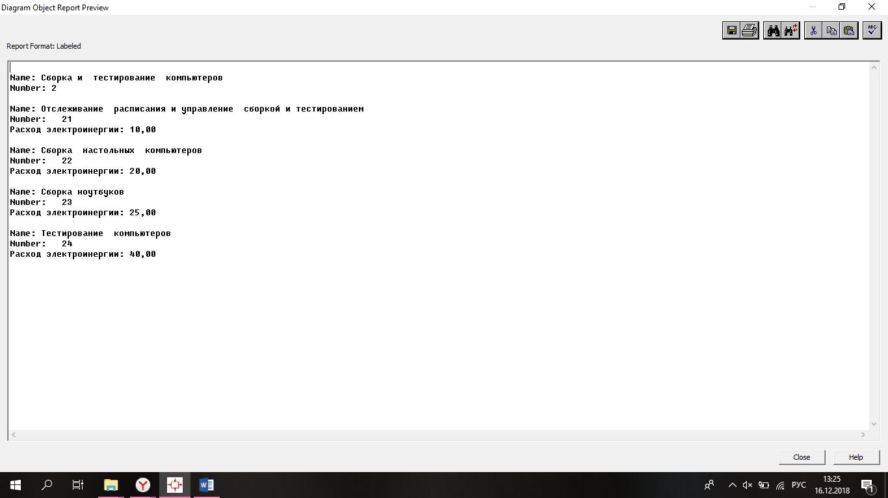

Вопросы для самопроверки

1. Для чего используется стоимостной анализ?

С помощью стоимостного анализа можно решить такие задачи, как определение действительной стоимости производства продукта, определение действительной стоимости поддержки клиента, идентификация работ, которые стоят больше всего (те, которые должны быть улучшены в первую очередь), обеспечение менеджеров финансовой мерой предлагаемых изменений, и др.

2. Каким требованиям должна соответствовать модель работ для адекватного проведения стоимостного анализа?

ABC может проводиться только тогда, когда модель работы последовательная (следует синтаксическим правилам IDEF0), корректная (отражает бизнес), полная (охватывает всю рассматриваемую область) И стабильная (проходит цикл экспертизы без изменений), другими словами, создание модели работы закончено.

3. Целесообразно ли проводить стоимостной анализ, если модель работ параллельная?

Нет

4. Целесообразно ли проводить стоимостной анализ, если модель работ не корректная?

Нет

5. Целесообразно ли проводить стоимостной анализ, если модель работ не полная?

Нет

6. Какие основные понятия включает стоимостной анализ ABC?

а) объект затрат – причина, по которой работа выполняется, обычно, основной выход работы, стоимость работ есть суммарная стоимость объектов затрат;

б) движитель затрат – характеристики входов и управлений работы, которые влияют на то, как выполняется и как долго длится работа;

в) центры затрат, которые можно трактовать как статьи расхода.

7. Как определяются объекты затрат в стоимостном анализе ABC?

Причина, по которой работа выполняется, обычно, основной выход работы, стоимость работ есть суммарная стоимость объектов затрат

8. Как определяются движители затрат в стоимостном анализе ABC?

Характеристики входов и управлений работы, которые влияют на то, как выполняется и как долго длится работа

9. Как определяются центры затрат в стоимостном анализе ABC?

Центры затрат, которые можно трактовать как статьи расхода

10. Для чего применяются свойства, определяемые пользователем UDP?

Если стоимостных показателей недостаточно, имеется возможность внесения собственных метрик − свойств, определенных пользователем (User Defined Properties, UDP). UDP позволяют провести дополнительный анализ, хотя и без суммирующих подсчетов.